บทที่ 2

ขั้นตอนการดำเนินงาน

ขั้นตอนการดำเนินงาน ทางที่ปรึกษาได้ดำเนินการวางลำดับงานภายใต้ขอบเขตที่มีการกำหนดไว้
โดยจัดอันดับจลำดับงาน ให้สอดคล้องกับกำหนดส่งงาน โดยมีรายละเอียดดังต่อไปนี้

งานงวดที่ 1 ศึกษาเพื่อเพิ่มประสิทธิภาพระบบสารสนเทศโครงข่ายทางหลวง (ROADNET)

มุ่งเน้นงานด้านการศึกษาแนวทางจัดการข้อมูลงานทาง งานวางแผนงานซ่อมบำรุง รวมทั้งเทคโนโลยีสมัยใหม่ที่สามารถนำมาประยุกต์ หรือพัฒนาร่วมกัน มีรายละเอียดดังนี้
  - ศึกษา วิเคราะห์ กระบวนการทำงานของระบบเดิม รวบรวมปัญหาอุปสรรคผลกระทบข้อเสนอแนะต่าง ๆ จากผู้ใช้งานระบบ (Focus group) ทั้งส่วนเจ้าหน้าที่ส่วนกลาง
และในภูมิภาคจำนวน 2 ครั้ง และรับฟังความต้องการใช้งานจากเจ้าหน้าที่ที่เกี่ยวข้อง (User Requirement)
  - ศึกษาเทคโนโลยีสารสนเทศที่เหมาะสมและเป็นมาตรฐานสากลในการพัฒนาระบบสารสนเทศสำหรับใช้ในการปรับปรุงสถาปัตยกรรมระบบ (System Architecture) ออกแบบหน้าจอการใช้งานระบบ (User Interface)
  - ศึกษางานวิเคราะห์ข้อมูลงานทางด้วยโปรแกรม Business Intelligence (BI) ซึ่งเป็นเทคโนโลยีสมัยใหม่ที่ใช้กันในปัจจุบัน เพื่อนำมาแสดงผลร่วมกับงานทาง และช่วยวางแผนงานบำรุงได้หลากหลายมิติ ซึ่งนำไปสู่การแก้ปัญหาที่ซับซ้อน
  - ศึกษา วิเคราะห์ระบบเครือข่ายคอมพิวเตอร์ (Computer Network System)
ที่เกี่ยวข้องกับระบบสารสนเทศโครงข่ายทางหลวง (Roadnet) พร้อมเสนอแนะแนวทางการพัฒนาระบบเครือข่ายคอมพิวเตอร์ (Computer Network System)
รองรับการใช้งานในอนาคต
  - ศึกษา วิเคราะห์รายการข้อมูลต่าง ๆ และระบบให้บริการข้อมูลที่เกี่ยวข้องกับโครงสร้างข้อมูลพื้นฐานดิจิทัลด้านภูมิสารสนเทศ GIS ภายในกรมทางหลวง ทั้ง 9 ระบบ

งานงวดที่ 2 วิเคราะห์และออกแบบระบบ ROADNET

เป็นเนื้องานลำดับต่อจากกระบวนการศึกษา ดำเนินงานเกี่ยวกับการวางโครงสร้าง
ของตัวฐานข้อมูล รวมทั้งกำหนดรูปแบบหรือแนวทางก่อนดำเนินการพัฒนาระบบ มีรายละเอียดดังนี้
  - วิเคราะห์ และออกแบบแนวทางการพัฒนาระบบสารสนเทศโครงข่ายทางหลวง (Roadnet) เพื่อให้บริการข้อมูล ลดความซ้ำซ้อนของข้อมูล และปริมาณการใช้งานระบบเครือข่าย ที่เกี่ยวข้อง
  - วิเคราะห์ และออกแบบโครงสร้างฐานข้อมูลบัญชีลักษณะผิวทาง ข้อมูลลักษณะทางกายภาพของแต่ละสายทาง ให้สอดคล้องกับการใช้งานในปัจจุบัน
  - วิเคราะห์ และออกแบบโครงสร้างฐานข้อมูลบัญชีสายทาง บัญชีลักษณะผิวทาง ข้อมูลสำรวจสภาพทาง ให้สามารถสรุปข้อมูลตามความต้องการของผู้ใช้งานและตามที่กรมทางหลวงกำหนด
  - กำหนดรูปแบบการให้บริการข้อมูลบัญชีลักษณะผิวทาง ข้อมูลลักษณะทางกายภาพของแต่ละสายทาง ข้อมูลสำรวจสภาพทาง พร้อมระบุค่าพิกัดอ้างอิงบนพื้นผิวโลก
เพื่อรองรับแลกเปลี่ยน เชื่อมโยงข้อมูล พร้อมคำอธิบายข้อมูล (Metadata Standard)

งานงวดที่ 3 พัฒนาระบบและปรับปรุงฐานข้อมูล

ในงานพัฒนาจะเป็นเป้าหมายหลักของโครงการ เพื่อให้ทางเจ้าหน้าที่สามารถดำเนินการใช้งานได้อย่างเหมาะสมและรวดเร็ว มีรายละเอียดดังนี้
- พัฒนาระบบส่วนฟังก์ชันการสืบค้นและแสดงผลข้อมูลให้รองรับการใช้งาน สามารถสืบค้นข้อมูลบัญชีสายทาง ตามหน่วยงานของกรมทางหลวง
- พัฒนาระบบให้สามารถจัดทำรายงานสรุปข้อมูลบัญชีสายทาง ข้อมูลบัญชีลักษณะผิวทาง ข้อมูลลักษณะทางกายภาพของสายทาง และแสดงผลในลักษณะหน้าจอสรุปภาพรวม Dashboard แสดงผลข้อมูลตามสถานการณ์และรายงานข้อมูลโดยใช้เทคนิค Data Visualization
- พัฒนาขึ้นนอกจากโปรแกรม BI (Business Intelligent) สามารถใช้งาน Drill Down/Bottom Up ได้ผ่านระบบ
- พัฒนาระบบเชื่อมโยงข้อมูลต่าง ๆ ที่เกี่ยวข้อง เพื่อวางแนวทางในการบูรณาการข้อมูลร่วมกันอย่างต่อเนื่องและสอดคล้องกับความต้องการของผู้ใช้งาน
- เพิ่มประสิทธิภาพระบบฐานข้อมูลบัญชีลักษณะผิวทาง ข้อมูลลักษณะทางกายภาพ
ให้สอดคล้องกับการใช้งานในปัจจุบัน และรองรับการวิเคราะห์ข้อมูลงานบำรุงปกติ ลดความซ้ำซ้อน
- พัฒนาฟังก์ชันที่สามารถวิเคราะห์ข้อมูลรัศมีโค้งแนวราบ (Horizontal Alignment Curve)
- พัฒนาระบบให้รองรับการนำเข้าข้อมูลสำรวจสภาพทาง จากอุปกรณ์สำรวจสภาพทางในรูปแบบอื่น ๆ ตามแบบโครงสร้างระบบฐานข้อมูล ได้แก่ เครื่องวัด SSI Waking Profiler หรืออุปกรณ์สำรวจด้วย Mobile Application
- ปรับปรุงระบบให้สามารถพิมพ์แผนที่ระยะทางควบคุมตามพื้นที่รับผิดชอบได้
- พัฒนาระบบให้สามารถส่งออกรายงานและสรุปผลในรูปแบบไฟล์เอกสารดิจิทัล ตารางแสดงข้อมูลตามกรมทางหลวงกำหนด ในรูปแบบหลากหลาย HTML, Excel, SHP, KML และ PDF
- สามารถใช้งานบนเครือข่ายผ่าน Web browser ที่เป็นมาตรฐานบนเครื่องคอมพิวเตอร์ (PC) ได้แก่ Microsoft Edge (เวอร์ชันล่าสุด) Google Chrome และ Mozilla Firefox ได้เป็นอย่างน้อย และต้องพัฒนาด้วยเทคโนโลยี Web Responsive สามารถปรับเปลี่ยนรูปแบบการแสดงผลบนหน้าจออุปกรณ์ Mobile Device ที่มีหลายขนาดได้อย่างเหมาะสม

งานงวดที่ 4 นำเข้าข้อมูลการสำรวจ และวิเคราะห์ข้อมูลงานทาง มีรายละเอียดดังนี้
  - นำเข้าข้อมูลสำรวจสภาพทาง จากอุปกรณ์สำรวจสภาพทางในรูปแบบอื่น ๆ ได้แก่ เครื่องวัด SSI Waking Profiler หรืออุปกรณ์สำรวจด้วย Mobile Application นำร่องอย่างน้อย 1 แขวงทางหลวง
  - นำเข้าข้อมูลภาพกล้องสำรวจภาพถ่าย 2 ข้างทาง ที่ได้จากการสำรวจสภาพทางด้วยอุปกรณ์สำรวจสภาพทางในรูปแบบอื่น ๆ สามารถจัดโครงการการจัดเก็บข้อมูลได้อย่างเหมาะสม
โดยขนาดของภาพไม่ควรเกิน 1 MB
  - นำเข้าข้อมูลภาพถ่ายสภาพผิวทาง สามารถแสดงผลร่วมกับข้อมูลสภาพทางได้อย่างเหมาะสม และจัดเก็บข้อมูลอย่างเป็นระบบ

งานงวดที่ 5 การจัดหาและติดตั้งระบบ
ทำการจัดหาเครื่องคอมพิวเตอร์แม่ข่าย และจัดหาโปรแกรมสำหรับแสดงข้อมูลภาพรวม

งานที่ 6 การโอนย้ายข้อมูลและพัฒนาเว็บเซอร์วิสเพื่อรองรับการเชื่อมโยงข้อมูล
ดำเนินการโอนย้ายข้อมูล (Data Migration) ในระบบสารสนเทศโครงข่ายทางหลวง (Roadnet) จากฐานข้อมูลเดิม โดยที่ปรึกษาต้องศึกษาและพัฒนาแนวทางในการดัดแปลงหรือปรับแก้ข้อมูล
ในฐานข้อมูลเดิมเพื่อให้สามารถทำงานได้อย่างมีประสิทธิภาพภายใต้โครงสร้างฐานข้อมูล (Database Schema) ที่ได้รับการพัฒนาขึ้นใหม่ พร้อมทั้ง ทดสอบข้อผิดพลาดของการเขียนโปรแกรมพัฒนาระบบและทดสอบการใช้งาน User Acceptance Test (UAT)

งานงวดที่ 7 คู่มือการใช้งานและการสัมมนาถ่ายทอดความรู้

งานงวดที่ 8 รายการเอกสาร รายงาน และวัสดุอุปกรณ์ที่ต้องดำเนินการส่งมอบ
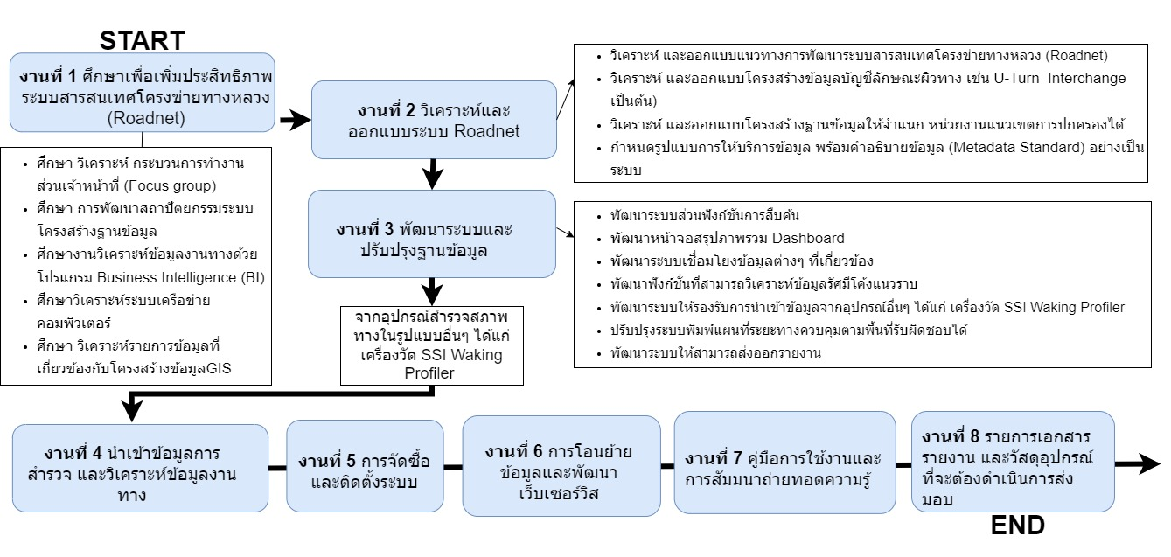
รูปที่ 2-1 แสดงขั้นตอนการดำเนินงาน

Contents
บทที่ 2 1
ขั้นตอนการดำเนินงาน 1
2.1 งานงวดที่ 1 ศึกษาเพื่อเพิ่มประสิทธิภาพระบบสารสนเทศโครงข่ายทางหลวง (ROADNET) 1
2.2 งานงวดที่ 2 วิเคราะห์และออกแบบระบบ ROADNET 2
2.3 งานงวดที่ 3 พัฒนาระบบและปรับปรุงฐานข้อมูล 2
2.4 งานงวดที่ 4 นำเข้าข้อมูลการสำรวจ และวิเคราะห์ข้อมูลงานทาง มีรายละเอียดดังนี้ 3
2.5 งานงวดที่ 5 การจัดหาและติดตั้งระบบ 4
2.6 งานที่ 6 การโอนย้ายข้อมูลและพัฒนาเว็บเซอร์วิสเพื่อรองรับการเชื่อมโยงข้อมูล 4
2.7 งานงวดที่ 7 คู่มือการใช้งานและการสัมมนาถ่ายทอดความรู้ 4
2.8 งานงวดที่ 8 รายการเอกสาร รายงาน และวัสดุอุปกรณ์ที่ต้องดำเนินการส่งมอบ 4

รูปที่ 2-1 แสดงขั้นตอนการดำเนินงาน 5

